Agenda

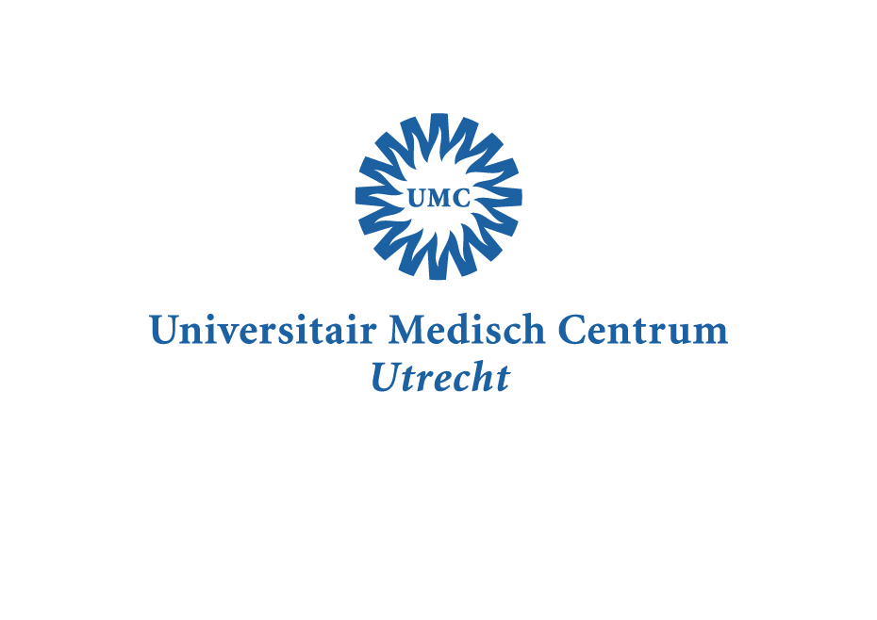

Locatie | Vergaderruimte kinderradiologie ruimte Kobalt KF.01.202.0 / WKZ lundlaan 6, 3584 EA Utrecht  Route: Lift of trappenhuis tegenover het winkeltje naar de 1ste verdieping nemen, uitstappen aan dezelfde kant als je de lift bent ingestapt. Schuin rechts de hal doorsteken en dan de gang inlopen rechts van de apothekersbalie. Doorlopen naar receptie 18, de ruimte Kobalt bevind zich direct achter receptie 18 kinderradiologie.
Datum | Do 12 april 2018
Tijd  Voorzitter | 14.00-15.30 uur  Jopje Ruskamp
Onderwerp | 4e Utrechtse NODOK audit

Bezoekadres:
Lundlaan 6
3584 EA Utrecht

Postadres:
Huispostnummer KE.04.133.1
Postbus 85090
3508 AB Utrecht

www.umcutrecht.nl

- Opening (J Ruskamp)

- Presentatie Floor Messing (J Ruskamp)
Melden van artsen bij het overlijden van minderjarigen in de provincie Utrecht, onderzoek onder leiding van Frits Woonink, Arts M&G, Infectieziektebestrijding KNMG / Forensisch arts KNMG
GGD regio Utrecht

- Landelijke NODOK up-date (Evd Putte)

- Casuïstiek
A. NODOK niet ingezet: Meisje I.K. geboren 18-11-2016, overleden 20-11-2016 (48u pp), recent metabole ziekte VLCADD vastgesteld bij sib (J Ruskamp)

B. NODOK
1. Meisje S.L., geboren 15-11-2009, overleden 11-03-2018; ingebracht door Saskia Wolt (KA) en Guido Reinen (FA)

2. Meisje E.S., geboren 07-01-2017, overleden 28-03-2018; ingebracht door Ted Klok (KA) en Dhr. Fortuin (FA)

- Rondvraag

- Afsluiting

